Министерство образования и науки Российской Федерации

Федеральное государственное бюджетное образовательное учреждение высшего профессионального образования

«Санкт-Петербургский государственный электротехнический университет

“ЛЭТИ” им.В.И.Ульянова (Ленина) »

Кафедра МОЭВМ

**ОТЧЕТ**

**по лабораторно-практической работе № 2**

**«Разработка интерфейса пользователя»**

**по дисциплине «Объектно - ориентированное программирование на языке Java»**

Выполнил Баймухамедов Р. Р.

Факультет КТИ

Группа № 3311

Подпись преподавателя __________

Санкт-Петербург

2024 г

**Цель работы**

Знакомство с правилами построения экранной формы приложения

**Описание назначения экранной формы**

Инструментальная панель JToolBar размещена менеджером граничного размещения BorderLayout.NORTH сразу под линией границы окна. Она состоит из кнопок JButton: “Сохранить список фильмов”, “Добавить фильм”, “Удалить фильм”, “Редактировать данные”, “Загрузить данные”, “Распечатать”

Таблица JTable состоит из трёх столбцов: “Режиссёр”, “Фильм”, “Просмотрен”. Таблица находится в центре (на всем свободном месте) экранной формы.

Компонент поиска состоит из выпадающего списка режиссёров, поле ввода и кнопки поиска, реализованных с помощью JComboBox, JTextField, JButton.

Макет экранной формы представлен на рисунке 1

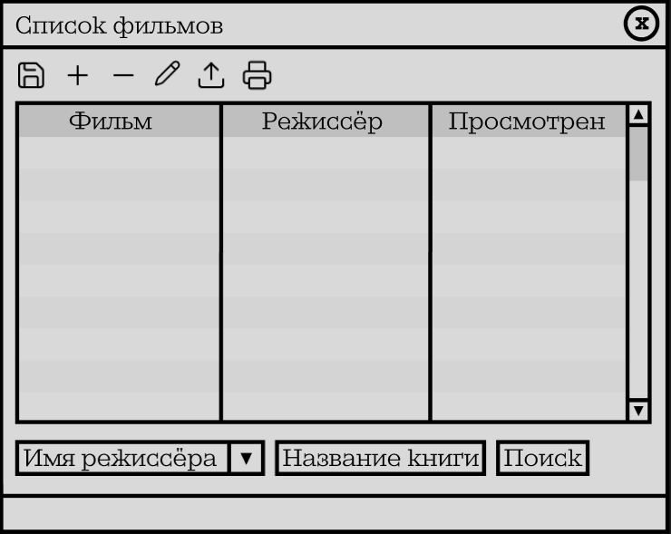

Рисунок 1

**Описание проверки работоспособности приложения и экранные формы, которые отображаются при запуске контрольного примера**

Проверку работоспособности приложения можно увидеть на примере 1

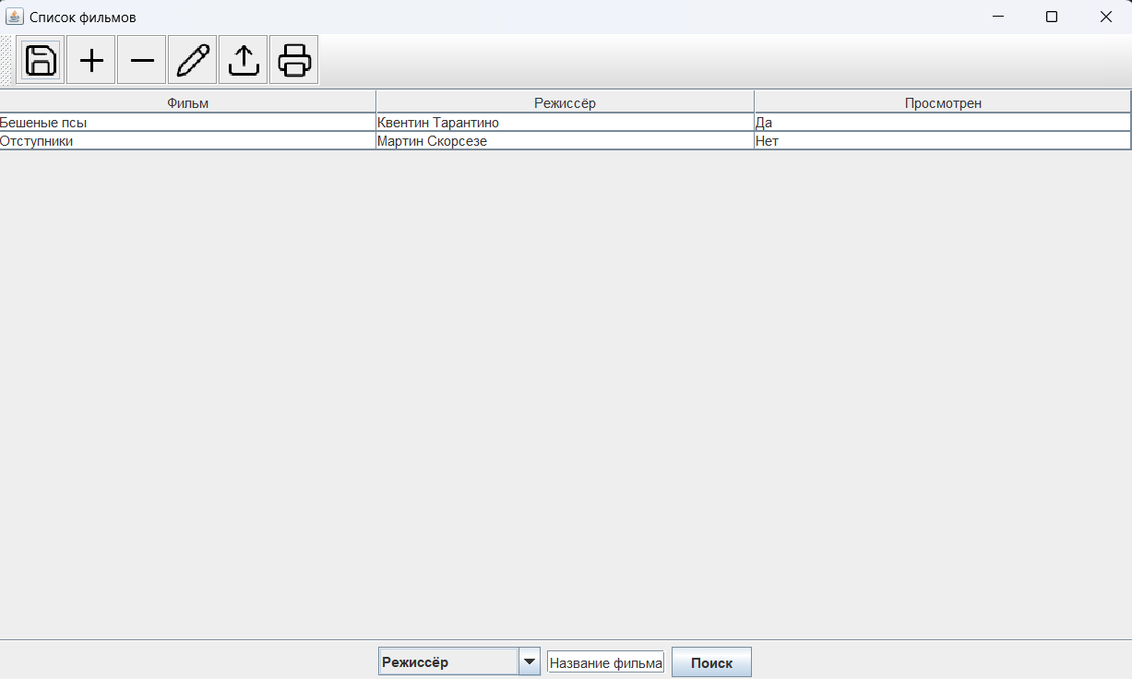

Пример 1

Ссылка на репозиторий

<https://github.com/brick1ng5654/course-2/tree/main/OOP/lab_02>

В этом репозитории находятся исходные файлы проекта:

В /src/edu/java/lab02 находится файл MovieList.java

В /doc находится документация, сгенерированная JavaDoc

Ссылка на видеоотчёт

https://

**Текст программы**

package edu.java.lab02;  
  
// Подключение графических библиотек  
import java.awt.*;  
import javax.swing.*;  
import javax.swing.table.DefaultTableModel;  
  
public class MovieList {  
 // Объявления графических компонентов  
 private JFrame movieList;  
 private DefaultTableModel modelMovies;  
 private JButton save, add, delete, upload, print, edit;  
 private JToolBar toolBar;  
 private JScrollPane scroll;  
 private JTable movies;  
 private JComboBox director;  
 private JTextField movieName;  
 private JButton filter;  
 public void show() {  
 // Создание окна  
 movieList = new JFrame("Список фильмов"); // Название приложения  
 movieList.setSize(1000, 600); // Ширина и высота окна  
 movieList.setLocation(100, 100); // Начальное положение  
 movieList.setDefaultCloseOperation(JFrame.*EXIT_ON_CLOSE*);  
  
 // Создание кнопок, прикрепление иконок и настройка подсказок для кнопок  
 save = new JButton(new ImageIcon("src/img/save.png"));  
 save.setToolTipText("Сохранить список фильмов");  
  
 add = new JButton(new ImageIcon("src/img/add.png"));  
 add.setToolTipText("Добавить фильм");  
  
 delete = new JButton(new ImageIcon("src/img/delete.png"));  
 delete.setToolTipText("Удалить фильм");  
  
 upload = new JButton(new ImageIcon("src/img/upload.png"));  
 upload.setToolTipText("Загрузить данные");  
  
 print = new JButton(new ImageIcon("src/img/print.png"));  
 print.setToolTipText("Распечатать");  
  
 edit = new JButton(new ImageIcon("src/img/edit.png"));  
 edit.setToolTipText("Редактировать данные");  
  
 // Добавление кнопок на панель инструментов  
 toolBar = new JToolBar("Панель инструментов");  
 toolBar.add(save);  
 toolBar.add(add);  
 toolBar.add(delete);  
 toolBar.add(edit);  
 toolBar.add(upload);  
 toolBar.add(print);  
  
 // Размещение панели инструментов  
 movieList.setLayout(new BorderLayout());  
 movieList.add(toolBar, BorderLayout.*NORTH*); // Начальное положение панели инструментов  
  
 // Создание таблицы с данными  
 String [] columns = {"Режиссёр", "Фильм", "Просмотрен"};  
 String [][] data = {{"Квентин Тарантино", "Бешеные псы", "Да"},  
 {"Мартин Скорсезе", "Отступники", "Нет"}};  
 modelMovies= new DefaultTableModel(data, columns);  
 movies = new JTable(modelMovies);  
 scroll = new JScrollPane(movies);  
  
 // Размещение таблицы с данными  
 movieList.add(scroll, BorderLayout.*CENTER*);  
  
 // Подготовка компонентов поиска  
 director = new JComboBox(new String[]{"Режиссёр", "Дэвид Финчер", "Квентин Тарантино", "Мартин Скорсезе"});  
 movieName = new JTextField("Название фильма");  
 filter = new JButton("Поиск");  
 // Добавление компонентов на панель  
 JPanel filterPanel = new JPanel();  
 filterPanel.add(director); // Добавление на панель поиска  
 filterPanel.add(movieName);  
 filterPanel.add(filter);  
  
 // Размещение панели поиска внизу окна  
 movieList.add(filterPanel, BorderLayout.*SOUTH*);  
  
 // Визуализация экранной формы  
 movieList.setVisible(true);  
 }  
  
 public static void main(String[] args) {  
 // Создание и отображение экранной формы  
 new MovieList().show();  
 }  
}